Funkcjonalność i poziom wykorzystania projektu po jego zakończeniu.
- Izba regionalna
- Muzeum etnograficzne
- Sala konferencyjna
- Sala koncertowa
- Sala wystawiennicza

- Miejsce spotkań mieszkańców
- Koncerty
- Wystawy
- Konferencje
- Żywe lekcje historii
- Warsztaty

Spichlerz ma tętnić życiem. W obiekcie utworzono izbę regionalną, pokój mieszczański oraz salę wystawienniczą, gdzie będą się odbywają cykliczne spotkania i żywe lekcje historii.
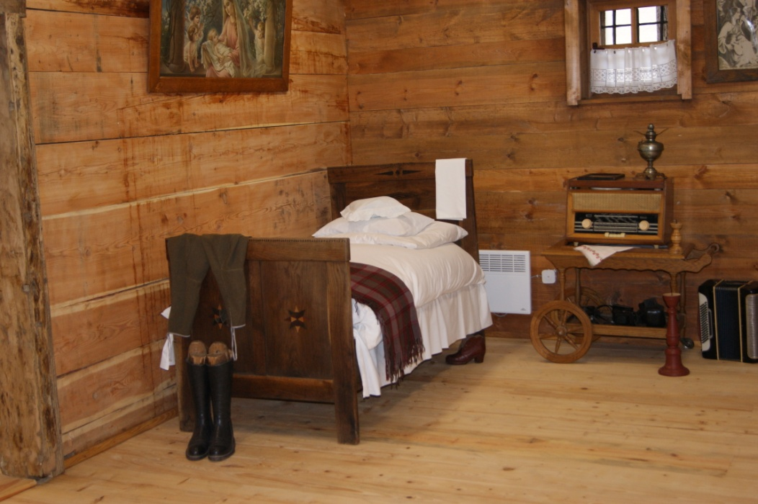
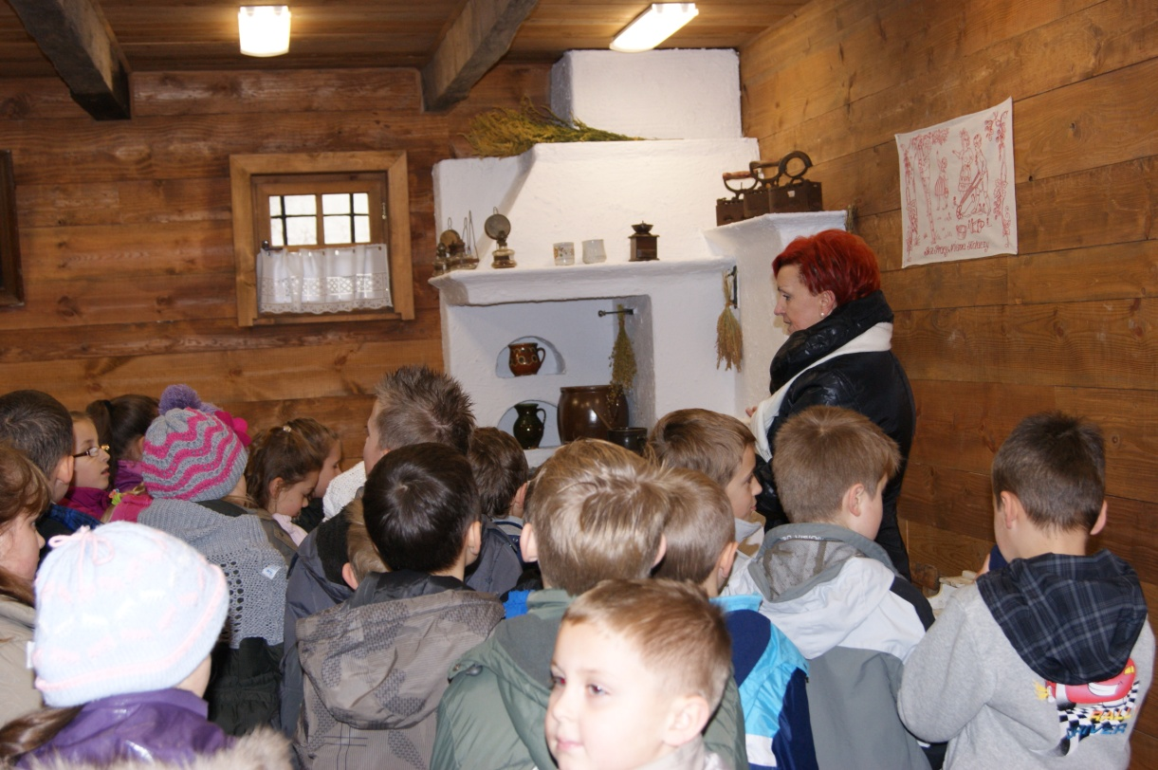
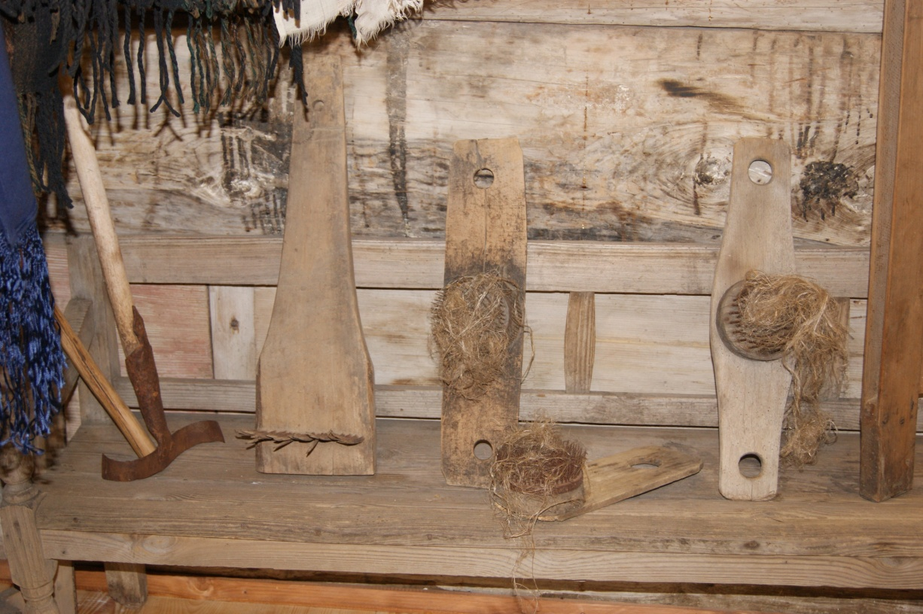
Spichlerz stał się miejscem do którego mieszkańcy gminy chętnie przychodzą. Zgromadzili tu także przedmioty codziennego użytku tworząc muzeum etnograficzne.
